ИНФОРМАТИКА
ЗАНЯТИЕ 36

Практическая работа № 18
ИЗУЧЕНИЕ СРЕДЫ PascalABC.NET
Цель работы: На практике изучить основные приемы работы в среде разработчика программ PascalABC.NET.
Ход работы
Задание 1 «Подготовка к работе»
На диске D (а в случае его отсутствия на диске С) создайте папку с с вашей фамилией. Далее эту папку будем называть «Вашей папкой». С флешки преподавателя в вашу папку скачайте указанные файлы.
Задание 2 «Запуск среды»
Запустите среду программирования PascalABC.NET (Пуск → Программы → PascaABC.NET → PascalABC.NET) или с ярлыка на рабочем столе. Если среда запустилась, перед вами появится окно (рис. 22).
Задание 3
Изучите комментарии, приведенные на рис. 22.
Введем несколько определений, которые будем использовать в дальнейшем.
Консольные приложения – это программы, в которых диалог организуется с помощью клавиатуры в специальном консольном окне (на рис. 1 это окно названо просто консолью). Окно может быть единым для операций ввода и вывода или делится на две части (в нашем случае реализован последний вариант).
Графические приложения – это программы, выполняемые в отдельных окнах, в которых строятся различные изображения (в том числе и диалоговые окна), в которых диалог реализуется как с помощью мыши, так и с помощью клавиатуры.

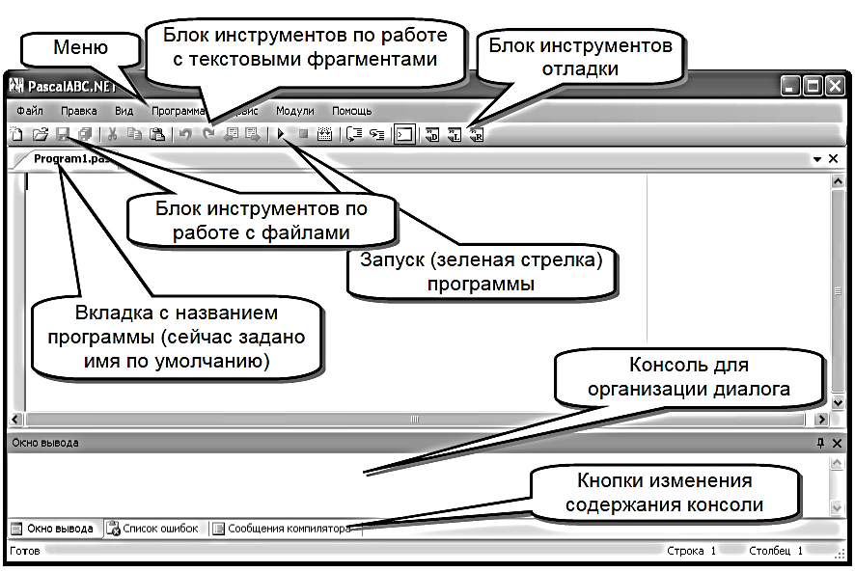
Рис. 22. Структура окна среды PascalABC.NET

Задание 4 «Как открыть программу»
Откройте программы, которые находится в вашей папке. Программы (точнее, тексты программ) открываются обычным образом: Файл → Открыть или кнопка Открыть на стандартной панели инструментов. Обратите внимание, что имена открытых файлов появляются на закладке в верхней части окна. Переход от программы к программе реализуется с помощью щелчка мыши на нужную закладку.
Задание 5 «Как запустить программу на выполнение»
Запустите программу, указанную преподавателем. Для запуска программы следует:
а) перейти на страницу с текстом открытой программы, или щелкните по закладке с названием нужной программы в верхней части рабочего окна;
б) щелкнуть по зеленой стрелке в панели инструментов;
в) в случае, если программу следует прервать, нужно щелкнуть по значку в этой же панели, который находится справа от зеленой стрелки (рис. 23). Убедитесь, что перед вами консольное приложение. Определите для этого приложения расположение окна вывода.
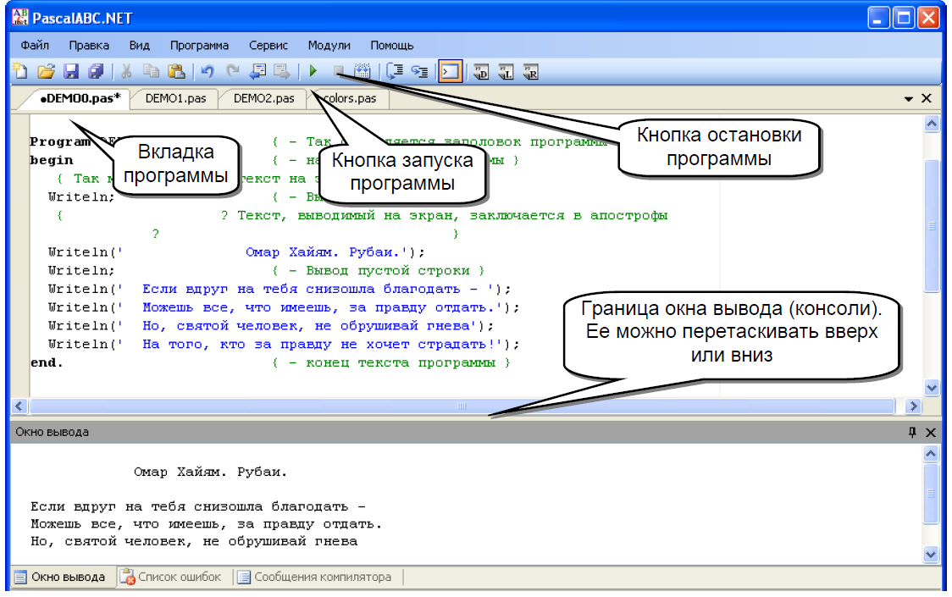
Рис. 23. Основные компоненты, используемые при запуске и остановке программы

Задание 6 «Как убрать окна ввода и вывода»
Скройте окно вывода. Для этого можно либо щелкнуть по кнопке Окно вывода (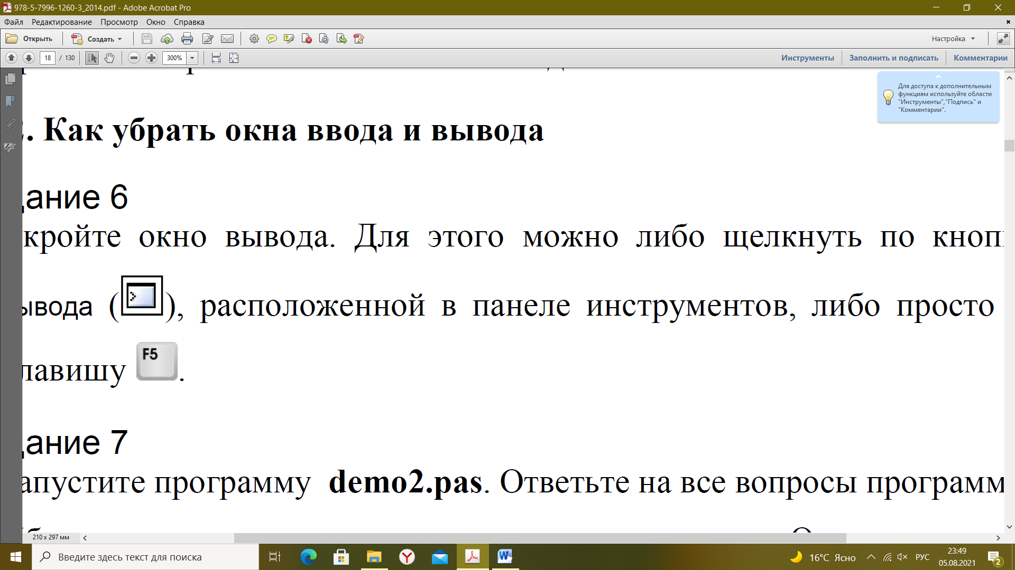), расположенной в панели инструментов, либо просто нажать клавишу .
Чтобы было удобней читать, можно расширить окно вывода.
Задание 7 «Как убрать имеющуюся страницу»
Если изменений в текстах вы не производили, а текст больше не нужен для текущей работы, страницу можно убрать с рабочего стола. Для этого достаточно щелкнуть правой клавишей мыши по закладке и в контекстом меню выбрать либо пункт Закрыть (т. е. закрыть текущее окно), либо Закрыть все, кроме текущего, т. е. закрыть все окна, кроме текущего.
Закройте все неактивные страницы. Выясните, можно ли закрыть оставшуюся страницу.
Задание 8 «Как создать страницу»
Новая страница – это новый документ. Для создания нового документа используется пункт меню Файл → Новый. В таком случае появится новая страница, а информация с этой страницы будет записываться в файл с именем Program1.PAS. В случае, если в новом листе началась разработка новой программы (т. е. просто начали набирать некий текст), то по попытке создать новую страницу будет создан файл с именем Program2.PAS, и т. д.
Создайте новую страницу. После этого наберите текст следующей программы:
label m1;
Var
y,a,b,n,x:Real;
Begin
A:=3;
B:=4;
N:=9;
Write (‘ВВЕДИТЕ Х=’)
Read (x);
If ((x>8)and(x<88)) Then Begin
y:=3*a+8*b-SQRT(n);
write ('y=',y);
GOTO M1;
End;
Write('решения нет');
M1: END.
Запустите программу. Выясните, это приложение консольное.

Задание 9 «Среда PascalABC.NET как рабочий стол программиста»
С точки зрения внешнего наблюдателя программирование – это процесс, схожий с писательским трудом. Программисту приходится много писать, опробовать созданное на «читателях» (компьютерах и людях, использующих эти компьютеры), выяснять, что тем «не нравится», исправлять написанное, снова проверять – и так до тех пор, пока не получится нечто, являющееся законченным продуктом.
Что требуется программисту для работы? Понятно, что стол, листы бумаги, ручка и компьютер с необходимыми программами. Все это и предлагает среда программирования PascalABC.NET.
Когда вы запускаете среду PascalABC.NET, получаете пустой «стол». На этот стол можно положить пустой лист «бумаги» (страницу) либо уже подготовленные «листы» (файлы с текстами). На этих «листах» можно писать любой текст. Для этого в среду PascalABC.NET включен текстовый редактор. Все тексты можно сохранить в файлах на диске.
Если текст представляет собой программу на языке программирования Паскаль, то можно дать команду на компиляцию (т. е. проверку правильности, а также преобразование в машинный код) и исполнение написанной программы. Ранее этот шаг мы назвали «запустить программу». Дело в том, что в современных средах программирования шаг компиляции, проверки и запуска на выполнения объединены, и если ошибок в тексте программы нет, то программа действительно просто выполняется.
Сохраните первую вашу программу в вашей папке. Для этого выберите пункт меню Файл, там – режим Сохранить как…, найдите свою папку, задайте имя (например FirstPrg.pas) и щелкните по кнопке Сохранить.
Задание 10 «Формирование отчета»
Выполните скриншот текста программы с окном вывода, разместить в word, распечатать и поместить в отчет.

